北京市昌平区沙河南丰路 1 号, 102206

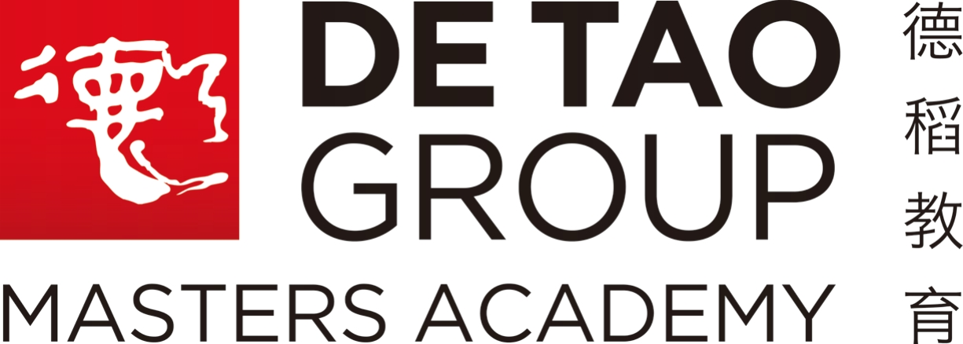

T: +86 (10) 6070 3333

F: +86 (10) 8076 3306

E-mail: marketing@detaoma.com

上海市松江区文翔路 2200 号上海视觉艺术学院 德稻上海中心大厦, 201620



T: +86 (21) 3701 6333

F: +86 (21) 3701 0321

E-mail: admissions@detaoma.com

Map the System 牛津全球挑战赛介绍

德稻教育

2018-9-14



北京市昌平区沙河南丰路 1 号, 102206

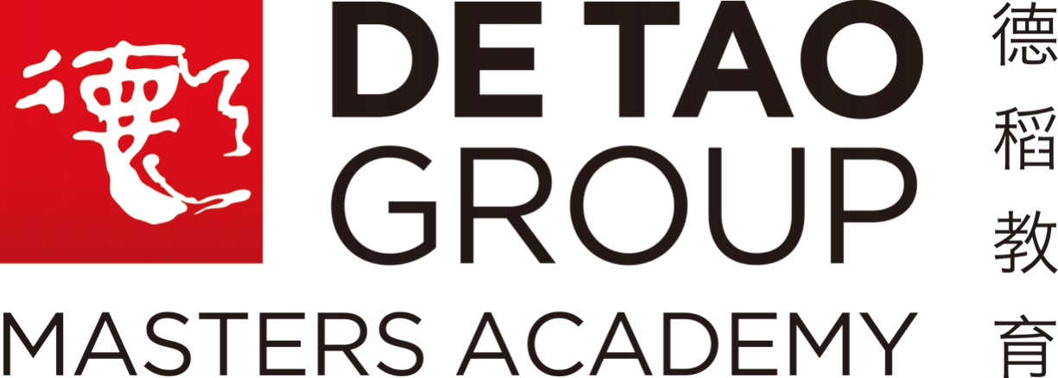

T: +86 (10) 6070 3333

F: +86 (10) 8076 3306

E-mail: marketing@detaoma.com

上海市松江区文翔路 2200 号上海视觉艺术学院 德稻上海中心大厦, 201620



T: +86 (21) 3701 6333

F: +86 (21) 3701 0321

E-mail: admissions@detaoma.com

M ap the System 是由牛津大学赛德商学院（Said Business School）举办的一种新型思维

模式的竞赛。这场竞赛旨在为教师和学生对于社会和环境变化的看法提供不同角度的观点，有助于学生和职场新人理解市场所需，也可以学习其所关心的议题并且将所获知识展示给更多的人。M ap the System 的核心在于参赛者对所提出问题以及问题来龙去脉的理解。这次竞赛要求参赛者选择

一个社会或环境的问题来探讨，调查研究所有相关的背景、要素和因素，参赛者需要通过通俗易懂

的，分享和学习借鉴的方式来介绍该问题。

该比赛从去年开始由德稻教育承办中国赛区，也是当时M ap the System 首次邀请亚洲各院 校参与比赛。

登录 w w w .oxfordglobalchallenge.com 您可以看到往届获奖者提交的M ap the System 的材料及有关赛事的详细信息。

关于牛津大学赛德商学院（Said Business School）:

赛德商学院是英国牛津大学的商学院及学术部门。在这里，牛津大学本科生和研究生可以凭会员资 格参加学习商业、管理和金融的学习中心。每年注册入学的学生超过500 人，系英国招生规模最

大的商学院。

为什么隶属赛德商学院的Skoll中心开始举办M ap the System 比赛？

M ap the System 旨在改变社会对于教育的影响，深入的了解问题及现有的解决方案，从而找到差距和潜在的机会进行改变。鼓励学生深入探究感兴趣的社会问题以此锻炼提高应对及解决问题的

能力。在当今社会的大环境下，很多学生认为创业是更好的选择，而作为主办方赛德商学院希望通

过比赛告诉学生们会写商业计划是远远不够的，更多需要的是看清楚社会发展进程中的本质，从本 质中探索问题，从问题中找出相对应的解决方案。

国际学校如何参赛?

Skoll中心将提供必要的参赛资料，各院校可以依照自己的情况挑选参赛者，根据学生所提交的材料筛选出决赛选手。冠军由每个院校选出后赴牛津大学参加决赛，各院校决定自己比赛的时间和日

期，但请严格遵守牛津大学规定的各项时间节点（详见下文）。各参赛院校需提供与参赛相关的相

德



稻



教



育



- 01 -



北京市昌平区沙河南丰路 1 号, 102206



T: +86 (10) 6070 3333

F: +86 (10) 8076 3306

E-mail: marketing@detaoma.com

上海市松江区文翔路 2200 号上海视觉艺术学院 德稻上海中心大厦, 201620



T: +86 (21) 3701 6333

F: +86 (21) 3701 0321

E-mail: admissions@detaoma.com

对应资源，可以自行制定参赛申请标准。参赛者可是个人或团队（团队最多不得超过五人）其中至 少有一名队员是符合应届生，本科生， 研究生，或博士生的条件

费用：

本活动为非营利性。但是，为了支付核心赛事的费用、决赛费用、裁判的费用及奖金等，各参赛院 校需支付2000 英镑及决赛选手的差旅费用作为参赛费用。

合作院校能够获得什么支持？

Skoll中心和德稻教育共同向各院校提供：

- 举办赛事所需资料（申请表，评判标准，邀请信和证书，项目计划，品牌材料，传单样品， 其它）

- 全球范围内参赛者可登陆以获取学习工具和资源的网站，以及所有合作院校共享的视频学习 材料。

-3 天在牛津参加决赛的机会，获胜队或个人可以和评委组交流心得，并和全球学生一起参加

3 天的学习课程。

- 如有需要，牛津大学将向决赛选手提供“以师徒传承的方式解决某一课题”的基金。

该基金是指通过借调，实习或项目研究的方式在指定的机构工作获取实际锻炼的机会和经验。

为方便各合作院校提供学生平等的机会，如何申请、参与到该基金中的具体实施方案将由牛津大学 向各院校统一提供。

重要时间节点:

- * 所有中国参赛院校需2018 年10 月31 日之前提交申请表。* 提交申请表后，视为确认 参赛。此后，Skoll中心将向各院校提供举办初赛的相关材料。 提交申请表网址：

https://oxfordsaid.eu.qualtrics.com /jfe/form /SV_9B0U e9xLiN Yd1Pv

- 学生必须在2019 年1 月28 日之前注册参赛， Skoll中心定期公布各校注册的人数以及最终名单。

- 参赛者个人或团体必须在2019 年4 月1 日之前提交完整的作品。



德



稻



教



育



- 02 -

北京市昌平区沙河南丰路 1 号, 102206



T: +86 (10) 6070 3333

F: +86 (10) 8076 3306

E-mail: marketing@detaoma.com

上海市松江区文翔路 2200 号上海视觉艺术学院 德稻上海中心大厦, 201620



T: +86 (21) 3701 6333

F: +86 (21) 3701 0321

E-mail: admissions@detaoma.com

- 各院校负责挑选决赛参赛者名单，即可举办本地初赛选拔（亦可通过审查申请材料挑选)。

各校必须在2019 年5 月8 日之前通报决赛参赛者名单。各校在安排举行本地初赛的时间表的时

候需考虑到签证申请周期等因素。

M ap the System 决赛于2019 年6 月7 日至6 月9 日在牛津举办

参赛者将获得专家组一对一（多对一）的反馈，专家组来自专注某一社会问题的组织，如某民

间基金会，某领域投资公司或社会企业。此外，决赛参赛者有机会结识其它热衷于积极改变社会的

各校选手。决赛之后，邀请所有参赛人员参加牛津举办的晚会及晚宴，届时将会邀请具有社会影响

力的领导讲话，同时也欢迎各合作院校的初赛冠军和院校代表的加入。

德



稻



教



育



- 03 -

